深層学習モデルを用いた甲骨字認識システムの構築
3 cm
3 cm
◎森岡 智樹 河野 竣介 渥美 柾彦 孟 林
講演番号記入用に空けておいてください。
立命館大学 理工学部 電子情報工学科
Ri0086ih@ed.ritsumei.ac.jp

1. はじめに
背景：なぜこれをやる 問題点 必要性
2 cm
1.1 歴史的な理由、難しい、
1.2 技術的な背景
目的：
提案手法：

2. 認識の流れ
以下に原稿のフォーマットを示します。

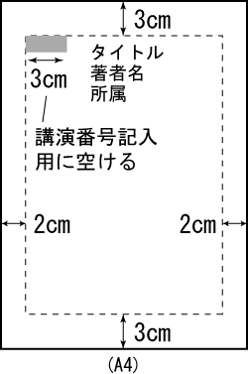
図１ 全体の流れ

・原稿はA4サイズの用紙（縦置き）で作成してください。
・論文原稿のページ数は2ページ以下とします。
・余白 上下マージン：3cm
左右マージン：2cm

2.1 YOLOを用いた甲骨字の抽出と認識

2.2 XXを用いた甲骨字の認識率の向上

原稿は日本語または英語でお書きください。
・タイトル、著者名、所属は上記を参考にして所定のスペースにご記入ください。
・タイトル行の左3cmのスペースには、事務局において講演番号を入れますので、必ず空けておいてください。
・講演者氏名の前に○印を入れてください。ただし、講演発表時に35歳未満で連合大会関係の各賞の対象者は氏名の前に◎印を入れてください（招待講演、ポスターシンポジウムは除く）。
3 cm
・本文は一段組または左右二段組のいずれでも結構です。
- 図表は本文中に埋め込んでください。
2 cm
- パスワード等のセキュリティは施さないようにしてください。
・容量は1200Kバイトを上限とします。図や写真の解像度等には注意してください。
・図表の文字の大きさにも配慮してください。

3. 実験
3.1 実験条件
データセットの作成
ハードウェア環境、OSなど

3.2 YOLOを甲骨字の認識率の向上
図や、表 甲骨字の認識結果図
3.3 XXを用いた甲骨字の認識率

・大会ホームページにアクセスします。
・左メニューの「講演申込・投稿」をクリックします。
・指示に従って、講演登録ならびに講演論文PDFファイルをアップロードします。
・完了すると、登録情報がメールされますので、正しく登録されたか確認してください。
・投稿期間内であれば何度でも原稿の訂正、差換えが可能です。
・期限までに講演申込費を郵便振替にてお振り込みください。口座番号等の詳細は、大会ホームページをご覧ください。

4. 考察
・提案手法の良いところ
・提案手法の不足、理由、改善策

5. 終わり
・提案手法の簡単説明、
・達成度
・問題点、
・今後の課題

参考文献
[1] 我々の研究論文
[1] 我々の研究論文
[1] 我々の研究論文
[2] YOLOの論文
[3] XXnetの研究論文

